1 turas (I gimnazijos klasė)
1 variantas
1. Электропоезд Вильнюс-Каунас длиной 150 м движется со скоростью 15 м/с. Навстре-
чу ему со скоростью 10 м/с движется электропоезд Каунас-Вильнюс длиной 200 м. За
какое время электропоезд Вильнюс-Каунас проезжает мимо пассажира последнего вагона
электропоезда Каунас-Вильнюс?

2. Тело движется равноускоренно по прямой в одном направлении. Два последователь-
ных участка 4 м и 18 м оно прошло за 2 с и за 6 с соответственно. Найдите ускорение тела.

3. Из одинаковых кубиков строят объемную пирамидку из 10-ти рядов, верхние три
ряда которой изображены на рисунке (вид сверху). Кубики жестко скреплены между со-
бой. Если эту пирамидку опустить в сосуд с бензином, плотность которого равна
, то она будет плавать, погружаясь в бензин ровно на 3 нижних ряда. Определите плотность жидкости, в которой эта пирамидка будет плавать, погружаясь ровно на 1 нижний ряд.
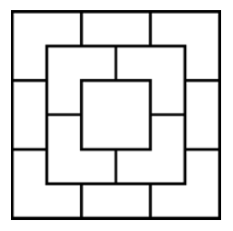

4. Стакан с водой был уравновешен на весах. Когда школьник Владислав погрузил палец в стакан, равновесие весов нарушилось. Чтобы весы вновь оказались уравновешены, Владислав добавил на противоположную чашу весов гирю массой 2 г. Какой объем воды вытеснен пальцем? Ответ выразите в кубических сантиметрах и округлите до целых. Плотность воды 1000 кг/м³.

5. На рисунке изображен легкий жесткий стержень длиной 3a, к которому на расстоянии a от одного из концов прикреплена невесомая нить, перекинутая через блок. К противоположному концу нити прикреплен груз массой M = 3 кг. К концам стержня прикреплены грузы 1 и 2. Найдите массы m₁ и m₂ этих грузов, если система находится в
Равновесии. Трения в оси блока нет.
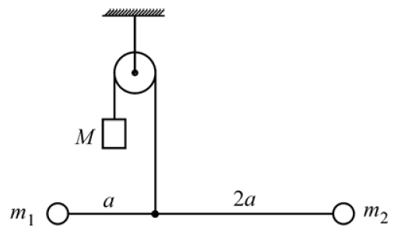

6. На дне сосуда лежит кубический брусок со стороной 1 дм. Сосуд заполнен водой
до уровня 3 дм. Чему равна сила давления воды на брусок, если нижняя поверхность
бруска плотно соприкасается со дном сосуда? Плотность воды 1000 кг/м³. Ускорение
свободного падения считайте равным 10 м/с².

7. В U-образную вертикальную трубку, левое колено которой закрыто поршнем массой
3 кг, а правое – поршнем массой 5 кг, налита вода. На левом поршне лежит груз, при этом уровень воды в обоих коленах трубки одинаков. На сколько повысится уровень воды в левом колене, если груз переложить на другой поршень? Площадь каждого из поршней 10 дм², плотность воды 1,0 г/см³. Ответ представьте в сантиметрах и округлите до десятых.

8. Из бронзы плотностью 8,77 г/см³ делают прямоугольные металлические листы со
сторонами 1 м и 2 м и толщиной 3 мм. Какое максимальное количество таких листов
можно изготовить из тонны бронзы?

9. Мышцы плеча крепятся сухожилием к локтю за 4 см до сустава, расстояние от сустава до центра ладони 40 см. В руке, согнутой под прямым углом, человек может удержать груз массой 16 кг. Какова при этом сила напряжения мышц плеча?

10. Мяч, брошенный вертикально вверх, достиг высоты 10 м. С какой скоростью был брошен мяч? Какой была его скорость на высоте 8 м? Ускорение свободного падения
10 м/с².

